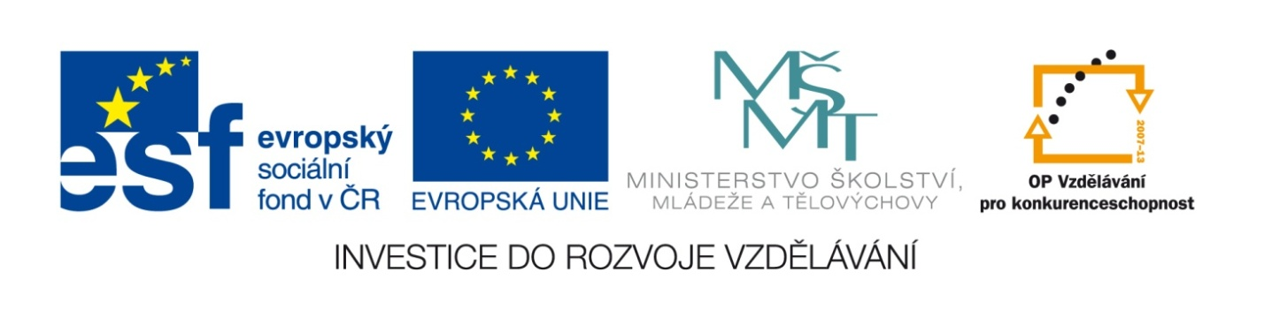

Název školy | Gymnázium, střední odborná škola, střední odborné učiliště a vyšší odborná škola, Hořice
Číslo projektu | CZ.1.07/1.5.00/34.0873
Název materiálu | VY_32_INOVACE_01.03.13  Hospodářský cyklus
Autor | Mgr. Marie Grusová
Tematická oblast | EKT pro 3. ročník OA
Ročník | 3. ročník
Datum tvorby | Říjen – prosinec 2012
Anotace | Materiál je určen pro výuku předmětu ekonomické teorie, zvláště pro zvládnutí základních axiomů v rámci makroekonomie.
Metodický pokyn | Materiál obsahuje jak teoretickou část, tak i příklady grafů a vysvětlení základních zákonů v rámci makroekonomie.

ANOTACE

Tento materiál obsahuje vysvětlení pojmu “hospodářský cyklus”, popis a příčiny jeho jednotlivých fází, jaký mají dopad na ekonomiku dané země včetně použití grafického aparátu.

HOSPODÁŘSKÝ CYKLUS

Fáze hospodářského cyklu:

výše potenciální produkt
HDP vrchol

pokles=recese
růst=expanze sedlo=deprese

Q (průběžný čas)

= cyklické kolísání skutečného produktu okolo potenciálního.
- Fáze = recese (pokles) = pokud HDP klesá po dvou po sobě jedoucích čtvrtletí, dochází v ekonomice k recesi. Pokud je zvlášť hluboká = deprese.

Vyznačuje se: - výrazným poklesem agregátní
poptávky, klesají nákupy
spotřebních statků,
- nárůst nezaměstanosti,
- narůstají neprodejné zásoby
statků, prudce klesají investice
do budov a zařízení,
- firmy postupně omezují výrobu,
- pokles reálného HDP.

- Fáze = sedlo = v určitém bodě recese dochází k vyrovnání agregátní poptávky a agregátní nabídky na nízké úrovni; recese se zastavuje a tento bod se označuje jako sedlo, nebo-li dolní bod obratu.

HDP AS´ AS
E´´ 2) následný pokles
E nabídky
E´ 1) pokles poptávky
AD´ AD
Q (čas)

E = rovnovážná cena = výchozí stav reálného HDP,
E´ = došlo ke snížený agregátní poptávky; snižuje se
reálný HDP,
E´´= na snížení agregát. poptávky firmy reagují snížením
agregátní nabídky; reálný HDP zůstává nízký, ale
zvyšují se ceny. Na to poptávka opět zareaguje
svým snížením, tím dojde ke snížení reálného HDP,
nabídka se přizpůsobí svým snížením, tudíž i
zvýšením svých cen…. a tak se situace stále
opakuje až do bodu sedla, eventuálně deprese.
- Fáze = expanze (růst) = od sedla postupně nastupuje růst ekonomiky, nebo-li expanse:

- roste agregátní poptávka,
- roste zaměstnanost,
- rostou ceny a zisky, investice a
produktivita práce (opačný postup, než je na předchozím grafu – tj. postupný vzestup AD a následně AS).

- fáze = vrchol = nastává situace, kdy se zisková
očekávání přestávají naplňovat, ekonomika
se přibližuje vrcholu cyklu, odbyt začíná váznout a
ekonomika vchází do svého maximálního
potenciálního vrcholu.

…a s největší pravděpodobností se ekonomika už zase chystá do svého dalšího cyklického stavu, tj. do poklesu (=recese). Tento koloběh se v podstatě neustále opakuje, rozdíly jsou pouze v časovém trvání jednotlivých cyklů a v jejich intenzitě.

∑ POUŽITÉ ZDROJE:

- vlastní.

